MATEMATIKA
GEOMETRIJSKI LIKI – PONOVIMO
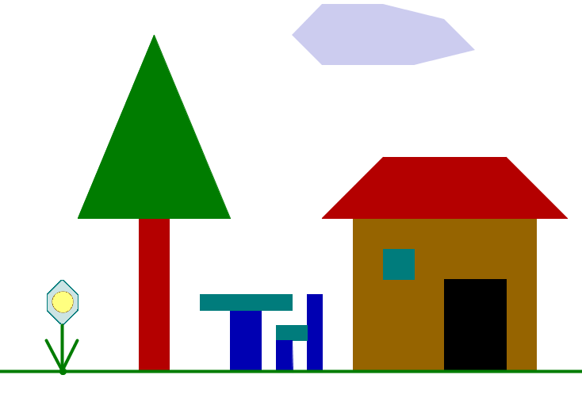

Smreka, hiša, rožica, miza, stol in oblak so sestavljeni iz likov. Jih prepoznaš? Vpiši imena likov v ustrezne prostorčke.
Preberi spodnje odstavke in jih dopolni (ustno).

Deblo smreke je lik, imenovan , krošnja pa je . Miza in stol sta sestavljena iz . Oblak je . Sprednja stena hiše je , prav tako njeno okno. Vrata so . Cvet rožice je .

Ne pozabi:

Lik poimenujemo tudi tako, da preštejemo število oglišč in stranic!

PETKOTNIK

V delovnem zvezku reši naloge na strani 13 in 14.

SLOVENSKI JEZIK, 7. 4. 2021

Danes boste spoznali, kako opišete stavbo, hišo.
BABIČINA HIŠA

- V DZ na strani 24 pozorno preberi opis babičine hiše, ki ga je napisal/a tretješolec/ka.
- Reši naloge na strani 25.
- Pri ilustraciji hiše (naloga 25/5) si pomagaj z besedilom in bodi pozoren/na na barve. V vsakem stavku najdete delček opisa hiše.
Pri risanju upoštevaj vse podrobnosti opisa.

